
第45回全国豊かな海づくり大会～魚庭（なにわ）の海おおさか大会～
「大会専用コスチュームデザイン」入賞作品について

『最優秀賞』 １作品
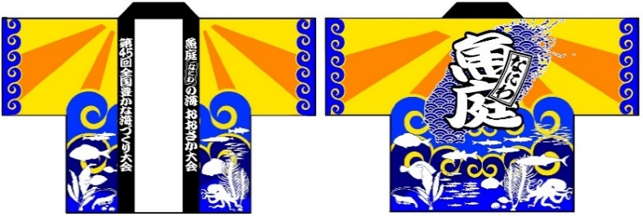 |  | デザインの説明
 |  | 背面に大きく大阪湾のシルエットを用い、波の模様は明石海峡・紀淡海峡の開口部をイメージして、魚庭のごとく豊富な魚介類を表現しました。
審査委員講評 | 色彩、デザインのバランスが大変良い。黄と青のコントラストから、強く元気な大阪のイメージと、海で生きる生物の息づかいが伝わる。大阪の主魚種が豊富に入れられており、大阪大会のイメージが伝わる。 |  | 応募者
審査委員講評 |  |  | 群馬県 40代  大澤 卓也

『優秀賞』 ３作品
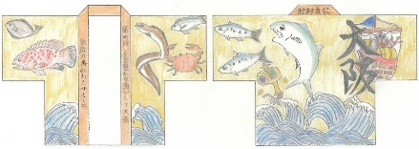 |  | 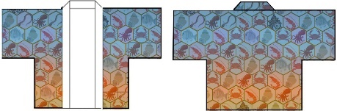 |  | 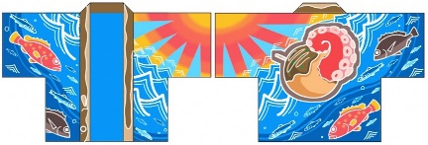
審査  委員  講評 | 大阪湾の代表種が多く表現され、これからの繁栄を願うこづちも高く評価される。 | 審査委員  講評 | 多種類の魚介を漁獲している大阪の特徴が示され、デザインもシンプルである。 | 審査委員  講評 | 波の動きと色使いが全体に調和し、大阪らしいたこ焼きも特徴的である。
応募  者 | 東大阪市立石切中学校  中学生 矢田 愛七 | 応募者 | 静岡県 50代  服部 智一 | 応募者 | 沖縄県 20代  宮本 澪奈

『佳作』 ５作品
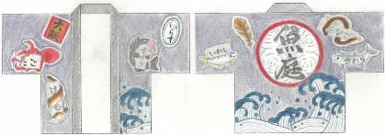 |  | 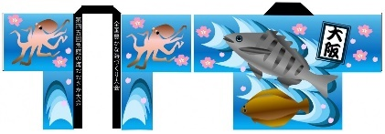 |  | 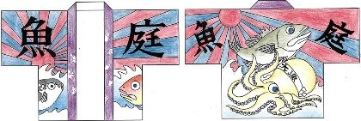
審査委員  講評 | もずやんの黄土色の羽に映えるように考える発想が良い。皆の団結力を高める紋も高く評価。 | 審査委員  講評 | 明るい色使いで、今にも飛び出してくるような感じが良い。子どもが一緒に写真を撮りたくなるようなデザイン。 | 審査委員講評 | 魚の特徴を良くつかんでいる。明るい勢いのある感じが良い。
応募者 | 東大阪市立石切中学校  中学生 志村 今日花 | 応募者 | 大阪府 60代  井上 靖彦 | 応募者 | 大阪府 60代  石山 郁慧
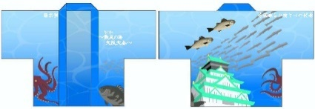 |  | 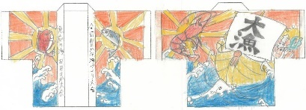
審査委員講評 | 大阪府のシンボルとともに海も表現されている。 | 審査委員講評 | 大漁旗とともに船、魚、波、朝日の勢いがあり、大阪の漁業の元気な様子がうかがえる。
応募者 | 東京都 20代  平本 優莉奈 | 応募者 | 東大阪市立石切中学校  中学生 増田 七葉

